
LAPORAN PRAKTIKUM

- Identitas Praktikum
Nama MK : Praktikum Pemrograman Berorientasi Objek
Kode MK : CAK2KAB4
Bobot SKS : 3 SKS
Tempat : Lab MM
Hari, tanggal : 03-04-2026
Jam : 13:00 - Selesai
Topik praktikum : Modul - 4
- Identitas Mahasiswa
Nama lengkap : Kafin Fazlur Rahman
NIM : 103112430097
Program Studi : S-1 Teknik Informatika
- Algoritma / studi kasus (jika ada) & Penjelasan
- Kode Program & Penjelasan
- Hasil Running Program

Tugas Laporan Praktikum : Modul 4
Encapsulation
SOAL CERITA
Dalam game Mobile Legends: Bang Bang, setiap hero memiliki kemampuan bertarung yang berbeda. Sebuah tim developer ingin membuat sistem sederhana untuk melakukan simulasi pertarungan antar hero. Namun, ditemui beberapa masalah seperti :
- Banyak programmer sebelumnya mengubah Helath Point (HP) dan mana secara langsung,
- HP bisa tiba-tiba negative
- Mana dan HP bisa melebihi batas
- Hero yang sudah kalah (HP = 0) masih bisa menyerang.
Untuk menjaga konsistensi sistem:
- Data awal hero harus diinisialisasi melalui constructor
- Dan perubahan data hanya boleh melalui method (encapsulation)
TUGAS MAHASISWA
- Buat class Hero dengan atribut: nama (String) , hp (int) , mana (int) , damage (int), semua atribut harus bersifat private.
- Memastikan setiap hero memiliki nilai awal yang valid saat dibuat.
  - Hp minimal 0 maksimal 100
  - Mana minimal 0 maksimal 100
  - Damage minimal 0 maksimal 15
- Mengatur bagaimana hero bisa “menyerang” dengan ketentuan :
  - Saat seorang hero menyerang hero lain damage yang diberikan berasal dari nilai damage dasar hero tersebut
  - HP musuh akan berkurang sesuai damage
  - HP tidak boleh kurang dari 0
- Mengatur bagaimana hero bisa “menggunakan skill” dengan ketentuan :
  - Skill adalah serangan khusus yang lebih kuat, tetapi Menggunakan sejumlah mana sebanyak 25
  - Damage yang diberikan lebih besar dari serangan biasa sebesar 2× damage
- Mengatur bagaimana hero bisa “heal/regen” dengan ketentuan :
  - Menambah HP sebanyak 15
  - Jika HP sudah maksimum tidak bisa melakukan regen
- Hero dapat menimpilkan status atribut dan ada keterangan DEAD ketika HP = 0 dan ALIVE ketika HP > 0
- Tidak boleh ada setter untuk: hp,mana, damage sedangkan nama tidak boleh diubah setelah object dibuat

Code
class Hero {
private String nama;
private int hp;
private int mana;
private int damage;

public Hero(String nama, int hp, int mana, int damage) {
this.nama = nama;

if (hp < 0) this.hp = 0;
else if (hp > 100) this.hp = 100;
else this.hp = hp;

if (mana < 0) this.mana = 0;
else if (mana > 100) this.mana = 100;
else this.mana = mana;

if (damage < 0) this.damage = 0;
else if (damage > 15) this.damage = 15;
else this.damage = damage;
}

public void attack(Hero musuh) {
if (this.hp == 0) {
System.out.println(this.nama + " sudah mati dan tidak bisa menyerang.");
return;
}

musuh.hp -= this.damage;
if (musuh.hp < 0) musuh.hp = 0;

System.out.println(this.nama + " menyerang " + musuh.nama + " sebesar " + this.damage);
}

public void skill(Hero musuh) {
if (this.hp == 0) {
System.out.println(this.nama + " sudah mati dan tidak bisa menggunakan skill.");
return;
}

if (this.mana < 25) {
System.out.println(this.nama + " tidak punya cukup mana.");
return;
}

int skillDamage = this.damage * 2;
this.mana -= 25;

musuh.hp -= skillDamage;
if (musuh.hp < 0) musuh.hp = 0;

System.out.println(this.nama + " menggunakan skill ke " + musuh.nama + " sebesar " + skillDamage);
}

public void regen() {
if (this.hp == 0) {
System.out.println(this.nama + " sudah mati dan tidak bisa regen.");
return;
}

if (this.hp == 100) {
System.out.println(this.nama + " HP sudah penuh.");
return;
}

this.hp += 15;
if (this.hp > 100) this.hp = 100;

System.out.println(this.nama + " melakukan regen +15 HP");
}

public void status() {
String kondisi = (hp == 0) ? "DEAD" : "ALIVE";
System.out.println("Nama: " + nama);
System.out.println("HP: " + hp);
System.out.println("Mana: " + mana);
System.out.println("Damage: " + damage);
System.out.println("Status: " + kondisi);
System.out.println("----------------------");
}
}

public class Main {
public static void main(String[] args) {
Hero hero1 = new Hero("Lancelot", 100, 50, 12);
Hero hero2 = new Hero("Kagura", 80, 60, 10);

hero1.status();
hero2.status();

hero1.attack(hero2);
hero2.skill(hero1);

hero1.regen();
hero2.regen();

hero1.status();
hero2.status();
}
}

Output
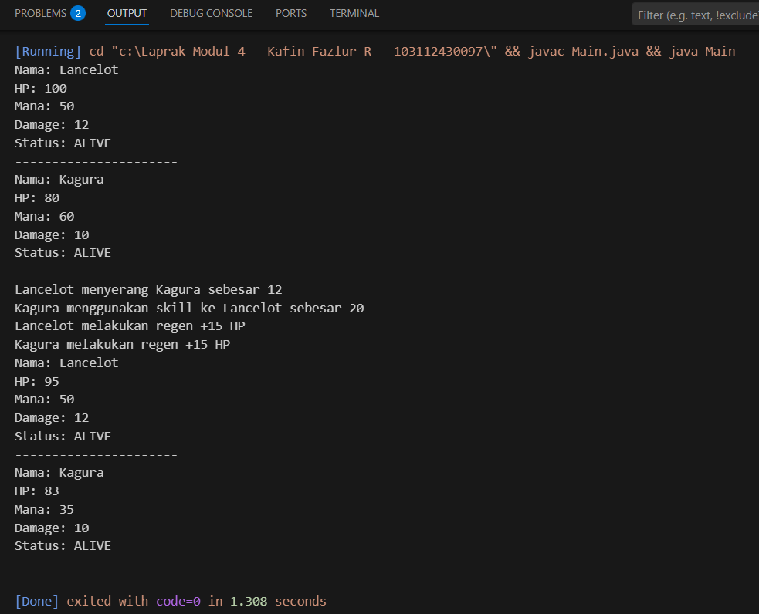
Penjelasan Program
A
1. Class Hero
Class Hero berfungsi sebagai representasi karakter dalam simulasi pertarungan.
Setiap objek yang dibuat dari class ini menyimpan informasi dasar seperti nama hero, jumlah HP, mana, dan besar damage.
Class ini juga mengatur bagaimana hero bisa berinteraksi, seperti menyerang, menggunakan skill, dan melakukan pemulihan HP.

2. Penggunaan Atribut
Atribut yang digunakan dalam class ini terdiri dari:
- nama
- hp
- mana
- damage
Semua atribut dideklarasikan sebagai private, sehingga tidak dapat diakses langsung dari luar class.
Hal ini bertujuan untuk menjaga data agar tidak berubah sembarangan dan hanya bisa dimodifikasi melalui method yang tersedia.
3. Constructor
Constructor digunakan saat objek hero dibuat pertama kali.
Melalui constructor ini, nilai awal dari hp, mana, dan damage langsung dicek agar tidak keluar dari batas yang sudah ditentukan.
Batasan yang digunakan:
- HP: 0 sampai 100
- Mana: 0 sampai 100
- Damage: 0 sampai 15
Dengan adanya pengecekan ini, setiap hero yang dibuat pasti memiliki kondisi awal yang valid.

4. Method attack
Method ini digunakan untuk melakukan serangan biasa ke hero lain.
Prosesnya:
- Hero memberikan damage sesuai nilai yang dimiliki
- HP lawan akan berkurang
- Jika HP lawan menjadi kurang dari 0, maka otomatis diatur menjadi 0
Selain itu, hero yang sudah kehabisan HP tidak bisa melakukan serangan.

5. Method skill
Method ini merupakan serangan khusus yang lebih kuat dibanding attack biasa.
Ketentuannya:
- Menggunakan 25 mana
- Damage yang dihasilkan dua kali lebih besar dari attack biasa
- Tidak bisa digunakan jika mana tidak mencukupi
- Tidak bisa digunakan jika hero sudah mati
Method ini menunjukkan bahwa setiap aksi memiliki syarat tertentu sebelum bisa dilakukan.

6. Method regen
Method regen berfungsi untuk menambah HP hero.
Aturan yang berlaku:
- HP bertambah sebesar 15
- Tidak bisa melebihi batas maksimum (100)
- Tidak bisa digunakan jika HP sudah penuh
- Tidak bisa digunakan jika hero sudah mati
Dengan aturan ini, nilai HP tetap terjaga dalam batas yang benar.

7. Method status
Method ini digunakan untuk menampilkan kondisi terkini dari hero.
Informasi yang ditampilkan meliputi:
- Nama
- HP
- Mana
- Damage
- Status (ALIVE atau DEAD)
Status ditentukan berdasarkan HP:
- HP > 0 → ALIVE
- HP = 0 → DEAD

B. Class Main
Pada bagian utama program, dilakukan beberapa langkah:
- Membuat dua objek hero, yaitu Lancelot dan Kagura
- Menampilkan kondisi awal kedua hero
- Melakukan beberapa aksi:
  - Lancelot menyerang Kagura
  - Kagura menggunakan skill ke Lancelot
  - Kedua hero melakukan regen
- Menampilkan kondisi akhir setelah aksi dilakukan

